1. feladat: Kincskeresés (21 pont)
Monte Cristo grófja a kincses sziget térképe helyett, csak egy utasítássorozatot kapott (E – előre, B – balra 90, J – jobbra 90) az öreg rabtól. Azért, hogy ne tudja bárki megtalálni a kincsesládát, azokat a fordulási utasításokat, amelyek zárójelben vannak, éppen fordítva kell érteni (pl. (J) helyett balra kell fordulni). Akkor találja meg a kincset, ha eléri a bal alsó saroknál lévő kincsesládát. A sziget közepén álló fától kell indulnia (Északi irányba fordulva áll – felfelé). A gróf titkát sokan szeretnék kilesni, ha egy ilyen (szemmel jelölt ) mezőre kerül, nem megy tovább! Rajzoljad be a kincskereső útját és írd le, hogy eléri-e a kincsesládát!
Útvonal:  EEJEE ( BEE ) JEBEE EEE ( BEEE ) EEE ( BEEJEE ) BEEEEJE | 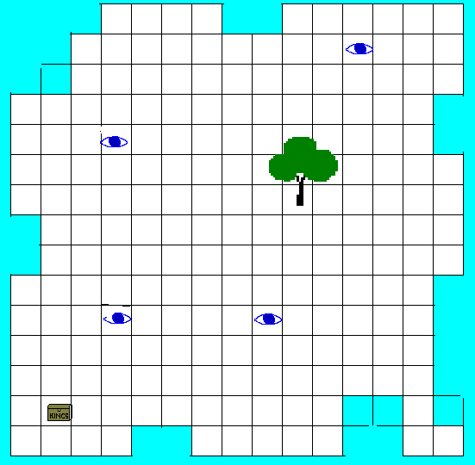 |  | Megvan a kincs?  Észrevették őt?
Útvonal:  JEE ( BEE ( JEEE ) JEE  ( JEEEE ) ) BEEE ( BEE ) JEE |  |  | Megvan a kincs?  Észrevették őt?
Útvonal:  ( JEE (BEEE (BEEEE  (JEEEEE (JEEJE EEEEE EEE ) ) ) ) ) |  |  |  | Megvan a kincs?  Észrevették őt?
2. feladat: Mit rajzol? (18 pont)
Egy Logo program a következő eljárást tartalmazza:
Tanuld mitrajzol :n :m :k
ismétlés :m [ha :n=1 [előre 50]
[balra :k előre 10 mitrajzol :n-1 :m :k
hátra 10 jobbra :k]
jobbra 120]
vége
Mit rajzol az eljárás, ha az eljárást a következő paraméterekkel hívjuk meg?
A. mitrajzol 2 2 90  B. mitrajzol 2 3 90  C. mitrajzol 2 3 60 | D. mitrajzol 3 3 90  E. mitrajzol 2 4 90  F. mitrajzol 3 5 60
3. feladat: Mit csinál? (16 pont)
Írtunk 2 Logo eljárást, amelyek a mellékelt ábrákat rajzolják? Találd ki, melyik eljárás melyik ábrát készítette!
tanuld sor5
ismétlés 6 [ismétlés 2 [előre 20 jobbra 90 előre 20 jobbra 90]
jobbra 90 előre 20 balra 90
ismétlés 2 [előre 10 jobbra 90 előre 10 jobbra 90]
jobbra 90 előre 10 balra 90]
tollatfel jobbra 90 hátra 180 balra 90 tollatle
vége
tanuld sor6
ismétlés 6 [hátra 10
ismétlés 2 [előre 20 jobbra 90 előre 20 jobbra 90]
jobbra 90 előre 20 balra 90
előre 10
ismétlés 2 [előre 10 jobbra 90 előre 10 jobbra 90]
jobbra 90 előre 10 balra 90]
tollatfel jobbra 90 hátra 180 balra 90 tollatle
vége
A. 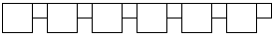 | B. 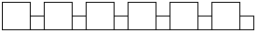
Egymás után is alkalmaztuk őket a leírt módon, melyik melyiket rajzolta az alábbi ábrák közül:
sor5 előre 10 sor5
sor5 előre 10 sor6
sor6 előre 10 sor5
sor6 előre 10 sor6
sor6 előre 10 sor5 előre 10 sor6
sor5 előre 10 sor6 előre 10 sor5
C. 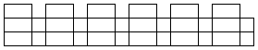  D. 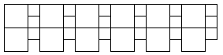  E. 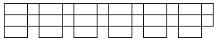 | F. 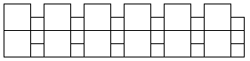  G. 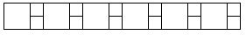  H. 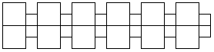
Elérhető összpontszám: 55 pont

